**INDICAÇÃO Nº / 2024**

Indica Renovação da Faixa de Pedestres na Rua Bahia, n.° 85.

**EXCELENTÍSSIMO SENHOR PRESIDENTE DA CÂMARA MUNICIPAL DE SUMARÉ,**

Nos termos do art. 214 do Regimento Interno da Câmara Municipal de Sumaré, solicito a Vossa Excelência o envio desta Indicação ao Excelentíssimo Senhor Prefeito Municipal de Sumaré para que seja feita a renovação da pintura da faixa de pedestres localizada na Rua Bahia, número 85, no Jardim Nova Veneza.

A medida faz-se necessária pois a faixa encontra-se em mau estado, de modo que a renovação ajudaria a reduzir o risco de acidentes. Além disso, a manutenção regular e a reforma das faixas de pedestres contribuem para a boa aparência das vias urbanas e refletem o cuidado com a infraestrutura da cidade, o que pode impactar positivamente a percepção pública e a qualidade de vida.

Diante da constante presteza de Vossa Excelência em trabalhos que beneficiam o povo sumareense, remeto este documento na certeza de contar com Vosso pronto atendimento. Aproveito a oportunidade para reiterar meus votos de elevada estima e consideração.

Sala das sessões, 13 de agosto de 2024.

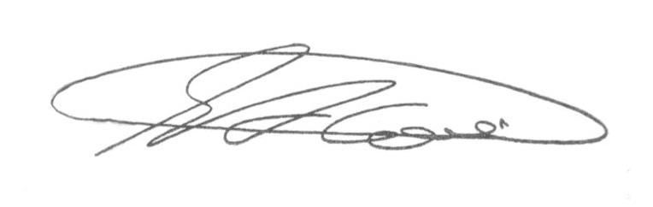

**SEBASTIÃO ALVES CORREA (Tião Correa)**

Vereador